- В конструкторе портфолио нажмите кнопку «Создать»
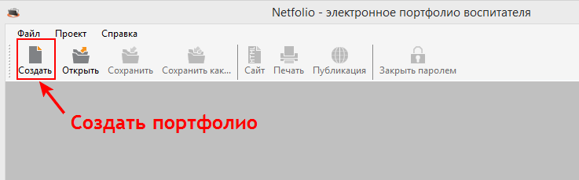
- Откроется пустое портфолио
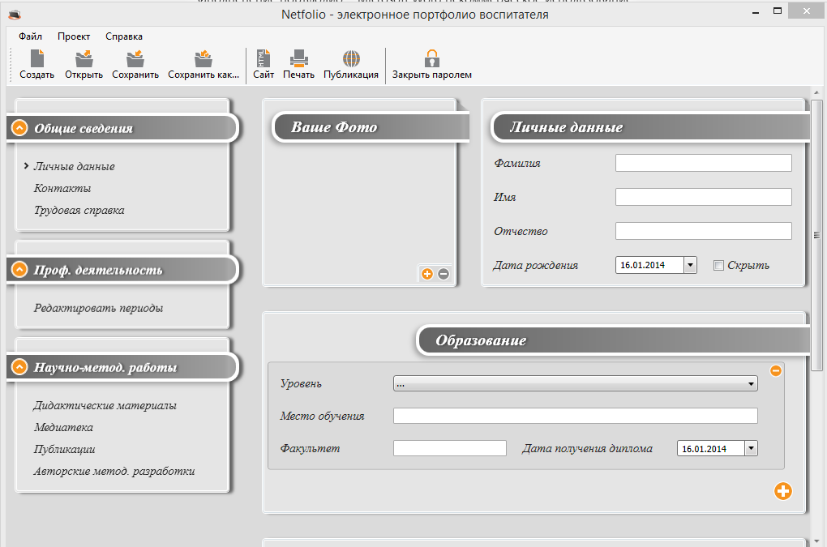
- Добавляем свою фотографию:
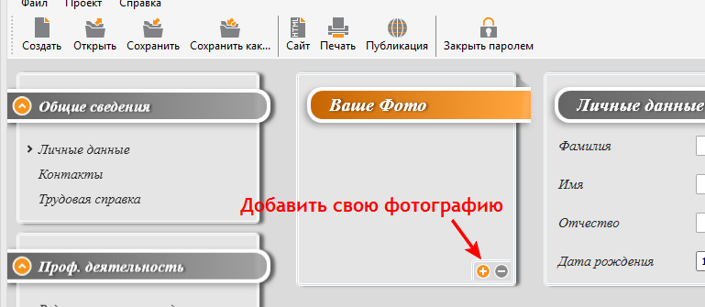
В открывшемся окне находим нужный файл и нажимаем «Открыть»
- Заполняем личные данные:
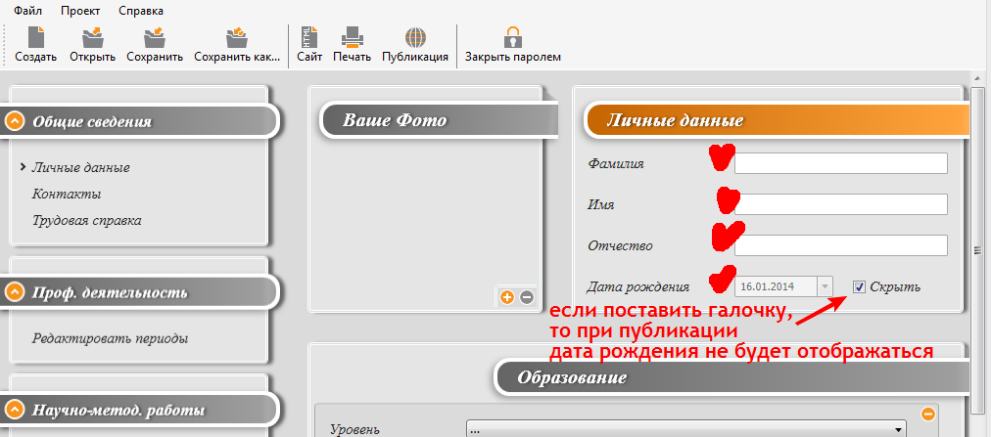
- Образование:
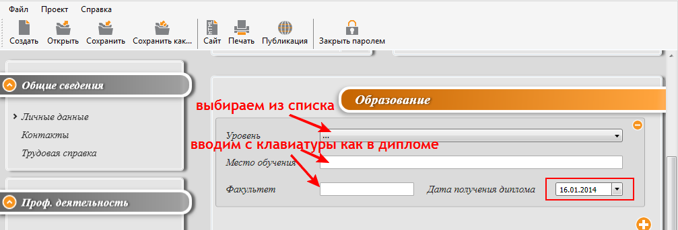
- Квалификационную категорию:
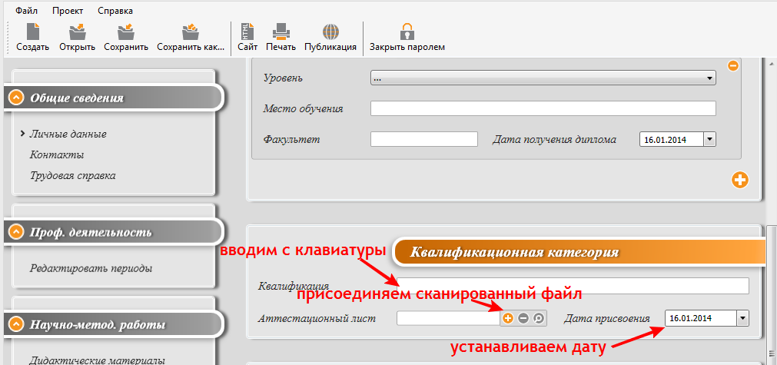
- Профессиональные интересы:
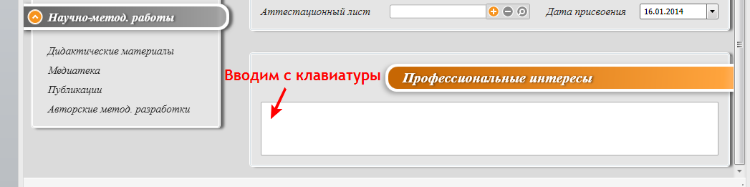
- Нажимаем кнопку «Сохранить»:
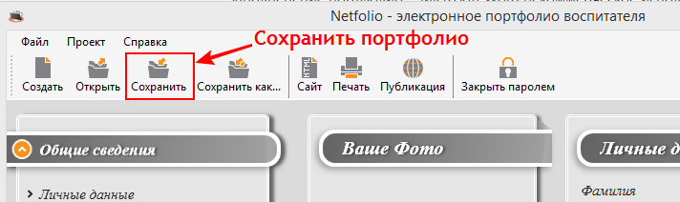
Выбрать папку для хранения и ввести имя.
- Переходим в следующий раздел – «Контакты»
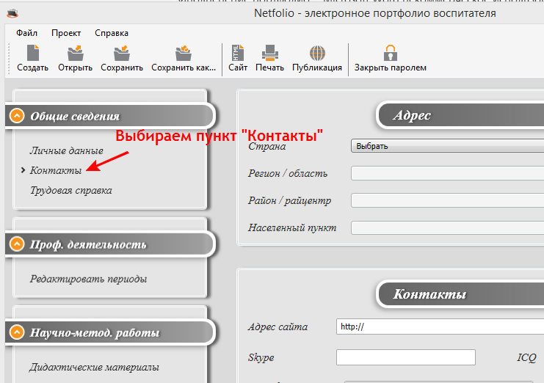
- Заполняем этот раздел:
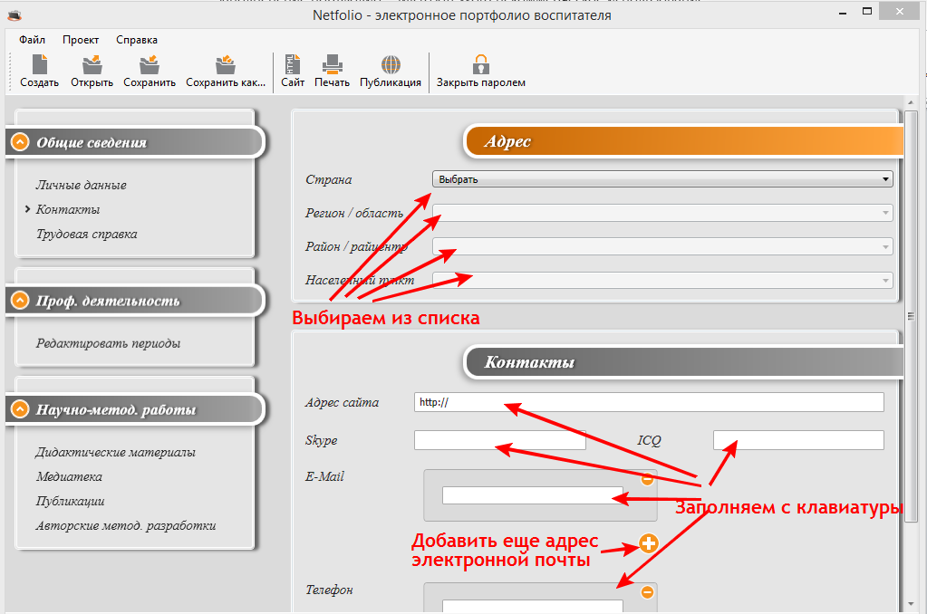
- Нажимаем кнопку «Сохранить»
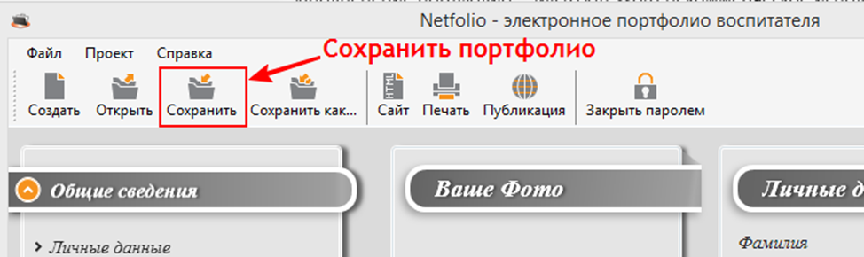
- Переходим в раздел «Трудовая справка»:
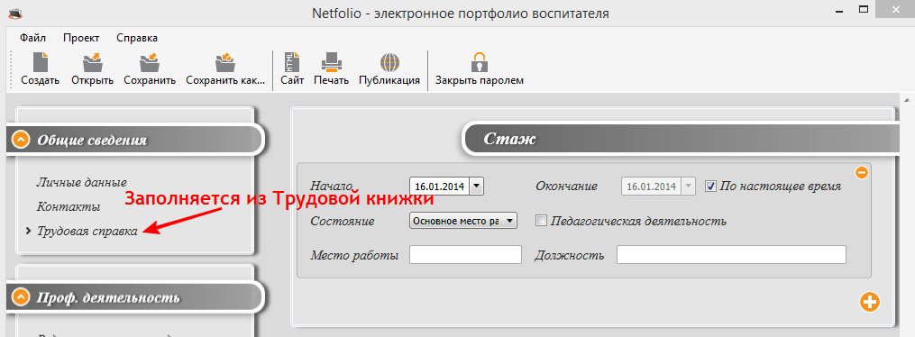
- Заполняем раздел «Стаж»:
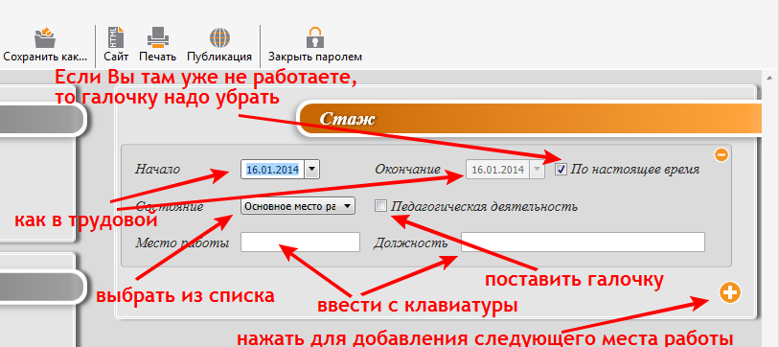
- Заполнить раздел «Награды и поощрения»:
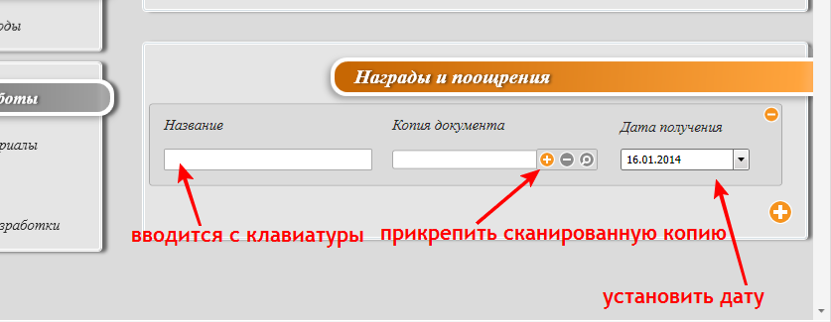
- Нажимаем кнопку «Сохранить»
- Переходим в раздел «Профессиональная деятельность», нажимаем пункт «Редактировать периоды», а затем кнопку «Добавить»:
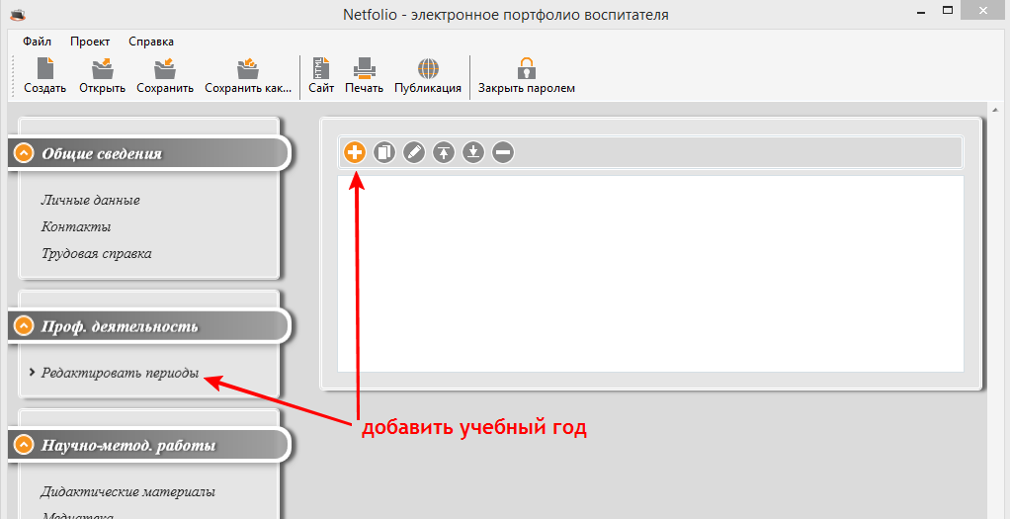
- Нажимаем «Ок»:
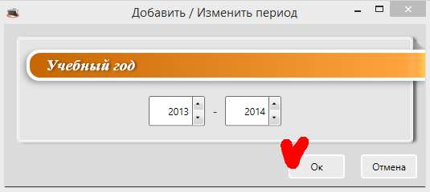
- Открываем добавленный учебный год:
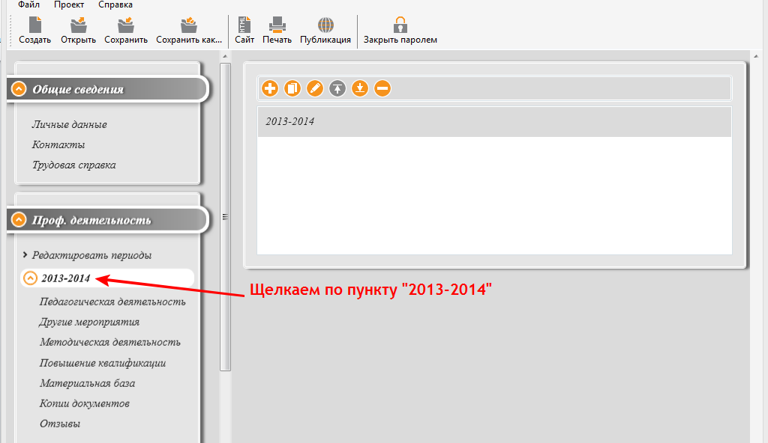
- Далее заполняем последовательно по разделам.

